【今日講台】持定元首
羅煜寰弟兄
經文：歌羅西書二13-23
引言
人生的痛苦大都起因於錯誤的生活重心，把受造的人事物當成生命的中心，只會帶來失望與傷害。聖經告訴我們，只有信靠十架救恩、尊耶穌基督為主的人，才能真正享受與神和好所帶來的平安喜樂。
一、十架之工完備 (13-15)
- 神赦免你我過犯（13）
我們在蒙神赦免之前都是死人，換言之，我們蒙恩完全是由神主動。而且在神赦免我們的那一剎那，我們都從死人變成了活人，並且是與基督一同活過來的，因為我們認同基督的受死就等於是你我的死。
- 神塗抹律例字據（14）
神不但解決了你我過犯的問題，還把律例上攻擊我們的字據給抹消了。也就是讓律法再也不能指控我們，因為那些欠條已經被釘在基督的十字架上，隨著基督的死而一筆勾銷，我們今天轉為順從心中聖靈的律。
- 神擄來一切仇敵（15）
基督的十字架決不是一個軟弱的記號，相反地，它破壞了撒旦的計謀，將空中掌權的邪靈，當成戰俘一般地繳械，並且公開展示。也就是說，十字架帶給我們赦罪之恩、脫離律法咒詛、更保守我們與主一同得勝。
二、不可讓人論斷 (16-17)
- 防範律法主義（16）
有些人死守著舊約裡面的律例典章，把它們高舉成為信仰的核心，認為信仰的重點就是要遵守這些規矩，守好了規矩就是模範基督徒。保羅告訴歌羅西聖徒們，不要受到這些人的影響，不要聽信他們的批評。
- 形體勝過影子（17）
舊約的律法與教導彷彿是影子，基督則是真實的形體，形體當然重於影子。基督徒不可陷入任何形式的儀文主義，認為遵守甚麼規矩或形式，就一定蒙神悅納，而忽略了主耶穌教導我們的，應該用心靈與誠實敬拜。
三、不可讓人奪賞 (18-19)
- 防範神祕主義（18）

有些人喜歡追求超自然的異象，想要達到特殊境界，他們表面謙虛，好像不敢直接與神交通，實則高舉各人經歷，或是抓住天使或聖人為中保，保羅說不要被他們欺騙了，以致於失去你們原有的獎賞。
- 持定元首基督（19）
信徒與教會的成長只有一個方法，就是在基督裡成長。我們只認定一位元首，而且每個人都聯結於祂；不可持定其他任何個人、或是高舉某些信條或制度，藉此故作謙虛。教會之中只可高舉基督並祂的十架。
四、不可讓人轄制 (20-23)
- 防範禁慾主義（20-21）
有些人教導生活中各種的禁忌，像是飲食與言行舉止等等，以為可以藉著自制而免於犯罪；基督徒如果還遵守這些，就彷彿仍然活在世俗中，我們早已脫離了這些消極的世上小學，我們的新生命乃是積極效法基督。
- 靠主勝過肉體（22-23）
從人所教導出來的規條總是著重在會朽壞的物質上，而且讓人驕傲；基督徒有個偉大的兵器，就是靠著聖靈治死身體惡行（羅八13），並將榮耀歸給神。
結語
你我的一生中總會遇到各種的信仰觀念，有些源自傳統文化，有些來自同道好友。千萬記得，我們與神和好的一切必要條件都在十字架上得到滿足，持定元首、其餘免談！
本週各項聚會
今日 09:30 兒童主日學
10:30 中學生團契
11:00 慕道班 羅煜寰弟兄
14:10 成人主日學 任駿弟兄
始自他拉的記敘：應許時代
經文︰創11:27~19:38
週二07:00 晨更聚會 陳維鼎弟兄
尼希米記八
19:30 英文查經班
週三 19:30 交通禱告會 張致榕弟兄
撒迦利亞書十三
週四 15:00 姊妹聚會 李瑞蘋姊妹
週五 15:00 姊妹禱告會
19:30 愛的團契 家庭聚會
19:30 週五小社青 家庭聚會
週六 18:00 社青團契 分區家庭聚會
18:00 大專團契 卡森講座
下週日（5/11）造就聚會 14:30
本教會夜間值班同工翁念遐弟兄於五月一日離職，前往中國工作，並希望就近照顧家人；求主賜福弟兄往後的工作，並保守他身心靈興盛，在各樣的環境中靠主剛強。
2014【親密之旅】課程
~~輕輕鬆鬆擁有好人緣
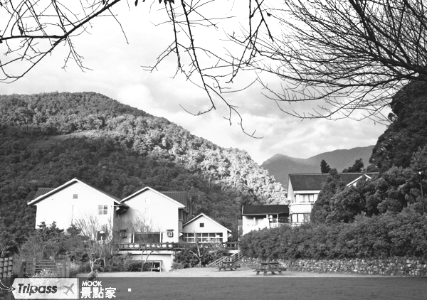
瞭解別人語言與行為背後的善意
增進有效溝通…
《對象》渴望與家人朋友建立良好關係者。
《日期》6/7~7/26，每週六上午10:00~12:00（共8次）。
《地點》本教會副堂
《費用》手冊200元；報名費300元，（全勤者退報名費）
《帶領人》蔣震彥弟兄
陳梅軒、謝多佳姊妹
《報名》即日起至5月25日止，向《帶領人》報名繳費。
《內容》詳閱報名單（長椅上）
2014【姊妹會退修會】
主題~~《作剛強的人》
日期︰8月15~16日（五~六）
地點︰台北市劍潭海外青年活動中心
交通︰搭乘捷運（劍潭捷運站2號出口）
費用︰1200元（不住宿者600元）
報名︰至5月18日止（請向吳瑞碧、李瑞蘋姊妹報名）
「你們要靠著主，倚賴他的大能大力作剛強的人。要穿戴神所賜的全副軍裝，就能抵擋魔鬼的詭計。」
※詳情請看「報名單」（長椅上）
【教會春季一日遊】
台北市基督徒聚會處 第2324期 2014.05.04
教會網站：http://www.taipeiassembly.org
主日上午 主日下午 下週主日上午 下週主日下午
聚會時間： 9時45分 2時10分 9時45分 2時30分
司 會： 呂允仁弟兄 羅煜寰弟兄
領 詩： 賴大隨弟兄 任 駿弟兄 彭書睿弟兄 呂允仁弟兄
司 琴： 林穗如姊妹 俞齊君姊妹 王清清姊妹 羅翠華姊妹
講 員： 羅煜寰弟兄 任 駿弟兄 唐 華弟兄 呂允仁弟兄
本週題目： 持定元首 下週主題： 兩個失喪兒子的比喻(五)
本週經文： 歌羅西書二13-23 下週經文： 路加福音十五
上午招待： 蔣震彥弟兄 林和東弟兄 下週招待： 吳瑞碧姊妹 許家蓁姊妹
楊晴智姊妹 吳純紹姊妹
臺北市中正區100南海路39號。電話（02）23710952傳真（02）23113751

但你這屬神的人要逃避這些事，
追求公義、敬虔、信心、愛心、忍耐、溫柔。
你要為真道打那美好的仗，持定永生。
提摩太前書六11~12
~~宜蘭《棲蘭山莊》
主辦︰台北市基督徒聚會處
日期︰5月31日(六)
行程︰教會→雪山隧道→棲蘭山莊→宜蘭酒廠
費用︰成人每位500元，孩童400元（含午餐，保險，交通）
報名︰填妥報名單並繳費至教會辦公室
※詳情請看「報名單」（長椅上）
【母親節福音特會】~~耶穌愛你
主辦︰姊妹會
時間︰5月10日（六）下午2:00~4:00
節目︰相聲表演、詩歌演唱（備有禮物、點心）
※長椅上備有彩色DM，歡迎邀請親友參加。
【五月同工會】下週主日(5/11)提前於下午1：00舉行「五月份同工會」，參加同工12:00備有便當。敬請教會長、執並各團契（事工）同工參加，歡迎關心教會的弟兄姊妹共同參與。
下週主日適逢母親節，中午愛筵暫停，讓辛勞的姊妹們休息一週；若當天下午有服事的弟兄姊妹需要代購便當，請於5/10前聯絡行政辦公室。

